VLÁDA ČESKÉ REPUBLIKY

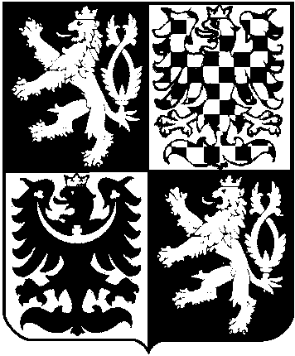

USNESENÍ
VLÁDY ČESKÉ REPUBLIKY
ze dne 26. července 2006 č. 912

o povolení výjimky ze základních ochranných podmínek
Chráněné krajinné oblasti Žďárské vrchy

V l á d a

p o v o l u j e na žádost podniku Lesy České republiky, s.p., Lesní správy Nové Město na Moravě, se sídlem v Novém Městě na Moravě, Školní č. 460, výjimku podle § 43 zákona č. 114/1992 Sb., o ochraně přírody a krajiny, ve znění pozdějších předpisů, ze zákazu uvedeného v § 26 odst. 1 písm. d) tohoto zákona uvedenému žadateli, ze zákazu záměrného rozšiřování geograficky nepůvodních druhů rostlin, a to za účelem výsadby Modřínu opadavého do lesních porostů na území druhé a třetí zóny Chráněné krajinné oblasti Žďárské vrchy v rámci lesního hospodářského plánu pro Lesní hospodářský celek Nové Město na Moravě, zpracovaného na období platnosti let 2007 až 2016, za podmínek uvedených v části III materiálu č.j. 1185/06.

Předseda vlády
Ing. Jiří P a r o u b e k , v. r.

